Консультация для родителей
«Как способствовать возникновению у детей интереса к рисованию»

Казанцева Н.В.

Как способствовать возникновению у детей интереса к рисованию
Малыши рано проявляют желание рисовать. Сначала они наблюдают за тем, как пишет и рисует взрослый. Их привлекают движение карандаша по листу бумаги, и самое главное, появление на ней следов.
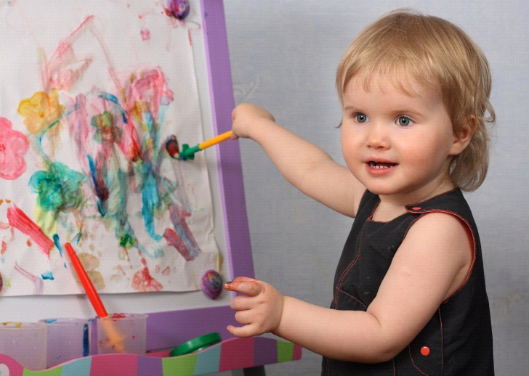
Ребенок с радостью проводит карандашом линии, полоски, штрихи, замкнутые формы, и называет свое изображение по сходству с окружающими предметами, живыми существами: «Собачка громко лает», «Машина гудит» и т. д. Рисование обычно малыши сопровождают словами, т. к. изобразить все, что хочется, ребенок не может, и слова помогают ему передать содержание рисунка. Для рисования детям лучше давать отдельные листы, чтобы бумага была пористая. Размер и форма бумаги играют существенную роль в рисовании.
В младшем возрасте дети рисуют карандашами, гуашью – это основной материал для рисования.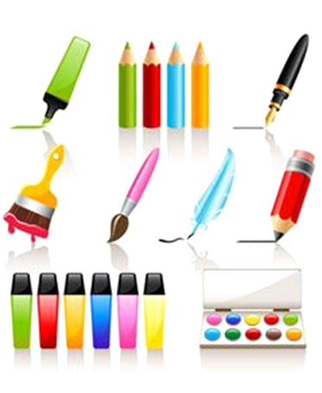
Рисовать акварельными красками можно в старшем дошкольном возрасте, взрослый знакомит с техникой рисования акварелью. Для рисования красками необходимы кисточки разных размеров. Если ребенок рисует на цветной бумаге, нужно помочь ему подобрать краски, которые лучше сочетаются с фоном бумаги. Дети передают в рисунке то, что они видят, и выражают свое отношение.
Например, при рассматривание иллюстраций в книгах, выделяем выразительные средства, используемые художником. Можно предложить и несложные задания: например, «Покажи, где нарисован день, а где вечер, где идет дождь? и т. д. ». Все эти явления природы ребенок может передать в своих рисунках самостоятельно.
Важно в процессе руководства изобразительной деятельности сочетать обучение с развитием самостоятельности детей при выполнении своего замысла, например, рисунки о временах года, о природе.
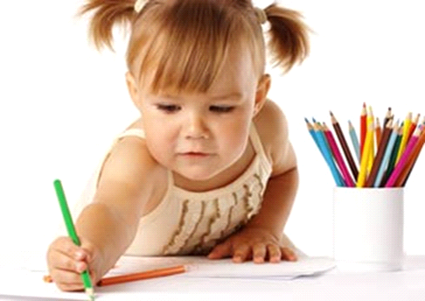Малыши любят рисовать свои игрушки. В рисунке они стремятся передавать эмоциональное отношение к тому, кого изображают. Пусть малыш предварительно поиграет с любимой игрушкой, почувствует форму, обратит внимание на соотношение частей, затем можно предложить нарисовать игрушку. Дети объясняют, что они нарисовали. Место, где ребенок рисует, должно быть хорошо освещено. Свет должен падать с левой стороны; необходимо следить и за осанкой. Можно рисовать не только за столом, но и за мольбертом.
Родители должны бережно относиться к детскому творчеству и такое же отношение воспитывать у детей. Поэтому детские рисунки предметного и сюжетного характера следует собирать и сохранять.

Желаем Вам успехов!

